- 代码提示不区分大小写
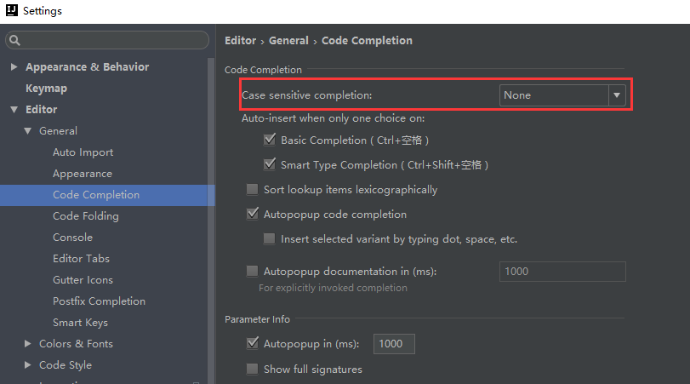
2. 开启自动 import 包的功能（Alt + Enter）
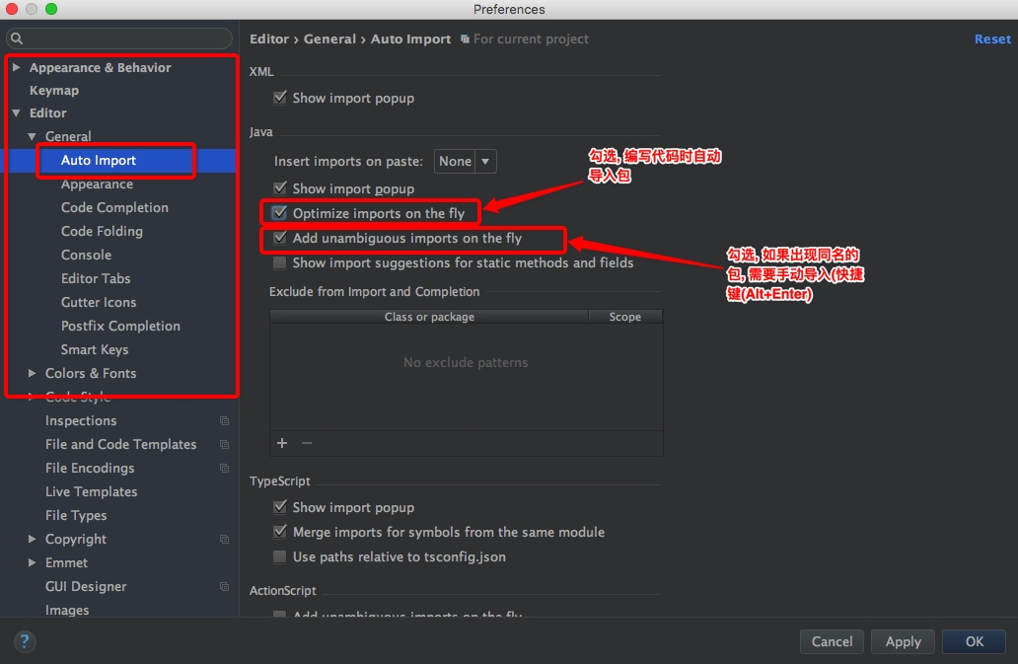
3.显示文档注释（Ctrl+Q）
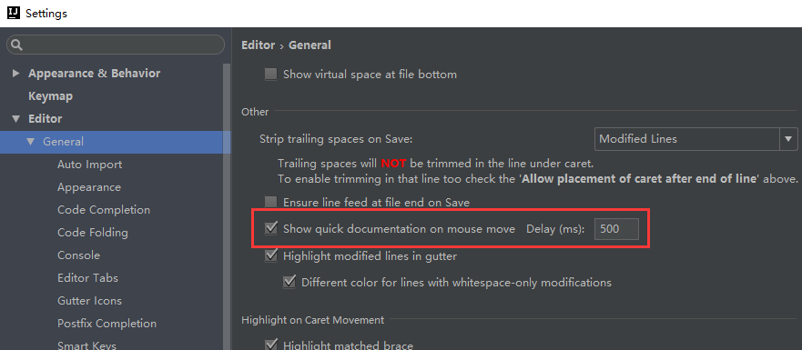
4.

